７AWK1101 秋山優貴
７０＝１ ？

WATAMIグループ
CEO・会長 渡邉 美樹 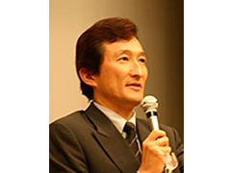
http://www.watami.co.jp/corp/gaiyo.html
資本金 ４４億 （東証１部上場）
事業内容 外食産業 教育、環境、介護など

＜就活での失敗＞
・送り状・説明会キャンセル・身だしなみ・ウソをついてもばれる
・業界を１本に絞ってしまう事・新聞やニュース・勉強不足・知らない人と話す事

＜成功したこと＞
・何社落ちても諦めなかった事・早めに動いた事・素直に言う
・説明会に出まくる・説明会では前の席に・自分を捨てた
＜びっくりした選考＞
・とにかく論文
・圧迫面接
・ペン１本を使って一発芸
・バスクリンを作る

＜ぜひやってみて欲しいこと＞
・どこで働くかより、そこで何をするかが重要だと思う。
・とにかく諦めない（落ちて当たり前）
・自分の夢を考える（なかったらどんな時自分は楽しいか）
・素直に発言

３年生がんばれ！

